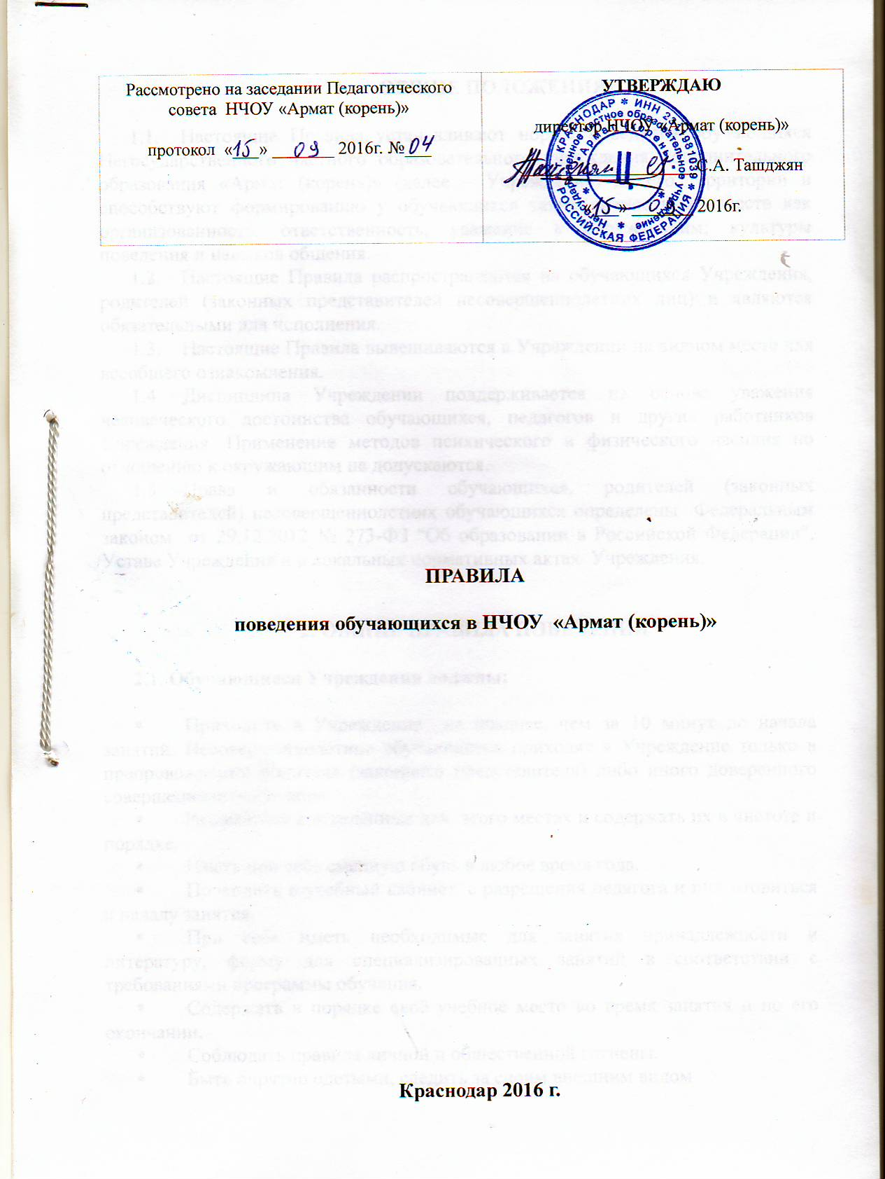
1. ОБЩИЕ ПОЛОЖЕНИЯ

  - Настоящие Правила устанавливают нормы поведения обучающихся Негосударственного частного образовательного учреждения дополнительного образования «Армат (корень)» (далее – Учреждение) на его территории и способствуют формированию у обучающихся таких личностных качеств как организованность, ответственность, уважение к окружающим; культуры поведения и навыков общения.
  - Настоящие Правила распространяются на обучающихся Учреждения, родителей (законных представителей несовершеннолетних лиц) и являются обязательными для исполнения.
  - Настоящие Правила вывешиваются в Учреждении на видном месте для всеобщего ознакомления.
  - Дисциплина Учреждении поддерживается на основе уважения человеческого достоинства обучающихся, педагогов и других работников Учреждения. Применение методов психического и физического насилия по отношению к окружающим не допускаются.
  - Права и обязанности обучающихся, родителей (законных представителей) несовершеннолетних обучающихся определены Федеральным законом от 29.12.2012 № 273-ФЗ "Об образовании в Российской Федерации", Уставе Учреждения и в локальных нормативных актах Учреждения.

2. ОБЩИЕ ПРАВИЛА ПОВЕДЕНИЯ

2.1. Обучающиеся Учреждения должны:

- Приходить в Учреждение не позднее, чем за 10 минут до начала занятий. Несовершеннолетние обучающиеся приходят и покидают Учреждение только в препровождении родителя (законного представителя) либо иного доверенного совершеннолетнего лица.
- Раздеваться в отведённых для этого местах и содержать их в чистоте и порядке.
- Иметь при себе сменную обувь в любое время года.
- Проходить в учебный кабинет с разрешения педагога и подготовиться к началу занятия.
- При себе иметь необходимые для занятия принадлежности и литературу, форму для специализированных занятий в соответствии с требованиями программы обучения.
- Содержать в порядке своё учебное место во время занятия и по его окончании.
- Соблюдать правила личной и общественной гигиены.
- Быть опрятно одетыми, следить за своим внешним видом
- Систематически посещать занятия, не допуская пропусков без уважительных причин.
- Оказывать уважение и быть внимательными к окружающим, уважительно относиться к товарищам, работникам и посетителям Учреждения
- Соблюдать дисциплину в Учреждении.
- Бережно и ответственно относиться к имуществу Учреждения, правильно использовать оборудование и технику, соблюдать и поддерживать чистоту и порядок в помещениях Учреждения и на его территории.
- Соблюдать требования техники безопасности и правила пожарной безопасности на занятиях, экскурсиях, массовых мероприятий, при работе с техническими средствами обучения и т.д.
- Использовать компьютеры, технические средства обучения, приборы и учебные пособия строго по назначению и с разрешения педагога.
- В случае экстренной ситуации, связанной с обнаружением любой опасности для жизни и здоровья, незамедлительно сообщить об этом педагогу или любому работнику Учреждения.

2.2. Обучающимся Учреждения запрещается:

- Самовольно уходить из Учреждения (покидать территорию во время учебных занятий).
- присутствовать на занятиях с признаками заболевания (кашель или насморк, расстройство желудка или тошнота, повышенная температура, кожные высыпания).
- Находиться и заносить в учебные кабинеты верхнюю одежду.
- Пользоваться во время занятий средствами мобильной связи.
- Употреблять во время занятий пищу.
- Громко разговаривать и шуметь во время занятий.
- Кричать, шуметь, бегать, играть в игры, которые могут привести к травмам и порче имущества во время перемен.
- Приводить или приносить в Учреждение животных.
- Приносить, передавать или использовать во время образовательного процесса (как на территории Учреждения так и во время проведения занятий, мероприятий вне его) оружие, колющие и режущие предметы, боеприпасы, взрывчатые вещества, пиротехнические игрушки, а также другие предметы, подвергающие опасности жизнь и здоровье других людей.
- Приносить, передавать и употреблять спиртные напитки, средства токсического и наркотического опьянения, табачные изделия, находиться в помещениях Учреждения в состоянии алкогольного и наркотического опьянения.
- Курить в здании и на территории Учреждения.
- Применять физическую силу для выяснения отношений, использовать запугивание, вымогательство.
- Совершать любые действия, влекущие за собой опасные последствия для окружающих, такие как толкание, удары предметами, бросание чем-либо и т.д.
- Играть в азартные игры (например, карты и т.п.).

3.РЕЖИМ ОБРАЗОВАТЕЛЬНОГО ПРОЦЕССА

3.1. Занятия в Учреждении проводятся согласно календарному учебному графику и расписанию занятий на соответствующий учебный период.

4.ПРАВИЛА ПОВЕДЕНИЯ НА ЗАНЯТИЯХ

4.1. Перед началом занятия педагог и обучающиеся взаимно приветствуют друг друга.
4.2. Во время занятий обучающимся нельзя шуметь, громко разговаривать, пользоваться мобильным телефоном, отвлекать товарищей от занятий посторонними разговорами, играми и другими, не относящимися к занятию делами.
4.3. Если во время занятия обучающемуся необходимо выйти из кабинета, то он должен спросить разрешение у педагога.
4.4. Обучающиеся вправе покинуть кабинет тогда, когда педагог объявит об окончании занятий.
4.5. После окончания занятия несовершеннолетний обучающийся покидает учебный кабинет только в препровождении родителя (законного представителя) соответствующего педагога или иного уполномоченного должностного лица Учреждения.

5. ПРАВИЛА ПОВЕДЕНИЯ НА ПЕРЕМЕНАХ

5.1. Во время перемен обучающиеся должны:

Подчиняться требованиям педагога и администрации Учреждения.

5.2. Во время перемен обучающимся запрещается:

- Выходить из Учреждения, громко кричать, бегать по кабинетам вблизи окон, проёмов, зеркал и в других местах, не приспособленных для игр.
- Толкать друг друга, бросаться предметами и применять физическую силу.
Употреблять непристойные выражения и жесты, мешать отдыхать другим.

- ЭТИЧЕСКИЕ НОРМЫ

- Отношения между обучающимися, педагогами и родителями строятся на взаимоуважении.
- Обучающиеся не нарушают норм культуры поведения и не проявляют негативного отношения к личности педагога в общении с ним.
- Члены Учреждения не имеют права быть носителями негативной оценки и информации об Учреждении и наносить ущерб, в том числе и своим поведением.
7. ОТВЕТСТВЕННОСТЬ

7.1. За неисполнение или нарушение Устава Учреждения, настоящих Правил и иных локальных нормативных актов по вопросам организации и осуществления образовательной деятельности к обучающимся и педагогам могут принять меры дисциплинарного взыскания в порядке, установленном законодательством РФ.
7.2.Учреждение не несет ответственности за травмы полученные Обучающимся в результате не исполнения (не правильного исполнения) указаний педагога и иных уполномоченных должностных лиц Учреждения.

